**Comparação de Métodos de Avaliação de IHC por Observação**. Escolha um software de sua preferência e realize avaliações de IHC utilizando métodos de observação distintos: testes de usabilidade, avaliação de comunicabilidade e prototipação em papel. Compare o trabalho necessário para executá-las (pessoas envolvidas, tempo de execução, material necessário etc.) e os resultados obtidos (que tipos de conclusões é possível tirar com cada avaliação, qual a relação dessas conclusões com o tipo de avaliação etc).

# Google Chrome

O software utilizado nessa avaliação é o Google Chrome, um navegador de websites, o software é freeware e foi desenvolvido pela Google.

## Avaliação de Comunicabilidade

Foram agrupados cinco participantes para o método AC (*Avaliação de Comunicabilidade*), onde cada participante tem áreas acadêmicas diferentes com conhecimento em outros navegadores, para eles, fora solicitado a realizar as seguintes tarefas.

1. Registrar-se uma conta/entrar com uma já criada
2. Importar os favoritos de outro navegador.
3. Fazer uma pesquisa aleatória.
4. Trocar tema padrão.

Após executarem essas tarefas, os participantes foram orientados a etiquetar problemas encontrados, nessa os dados foram tabulados (Tabela 1) e verificamos que em um total de 20 etiquetas há predominância de: “Cadê?”, com 6 ocorrências, e “Assim não dá.”, com 9 ocorrências. Estas últimas decorrentes de lapsos ocorridos durante a busca do usuário para encontrar a opção desejada (“Cadê?”). As tarefas iii e iv não aparecem, pois, os usuários não conseguiram alcança-la. Todos conseguiram realizar a tarefa iii, porém não do modo desejado (como a ferramenta é feita).

**Tabela 1: Etiquetagem por tarefa**

|  |  |  |  |
| --- | --- | --- | --- |
| Tarefa  Etiqueta | I | II | Total |
| Cadê? | 4 | 2 | 6 |
| E agora? | - | 2 | 2 |
| Onde estou? | - | - | - |
| Assim não dá. | 4 | 5 | 9 |
| Epa! | - | 3 | 3 |
| Total de Etiquetas por tarefa | 8 | 12 | 20 |

Também pode ser visto na tabela 1, que 5 das 20 rupturas estão concentrados na tarefa ii (Importar favoritos de outro navegador). Isso aconteceu por um simples motivo, os usuários ao chegar nessa tarefa não acharam a *barra de menu*, E neste processo de busca várias rupturas etiquetadas como “Cadê?” são identificadas porque os usuários não conseguem encontrar o elemento adequado para o que desejam fazer. A ausência de *hints* nas opções de menu, assim como o não entendimento imediato dos signos da interface faz com que os participantes entrem em caminhos inapropriados, os quais os participantes conseguem identificar como errados e logo retornando para o ponto de partida, caracterizando a ruptura etiquetada por “Epa!”. E na tarefa iii (Fazer uma pesquisa aleatória), os usuários foram em um website de sua preferência e fizeram a pesquisa, porém o navegador Chrome, disponibiliza na própria barra de pesquisa que se faça a busca por ela mesma, diminuindo o tempo de ação do usuário, porém todos usuários falharam.

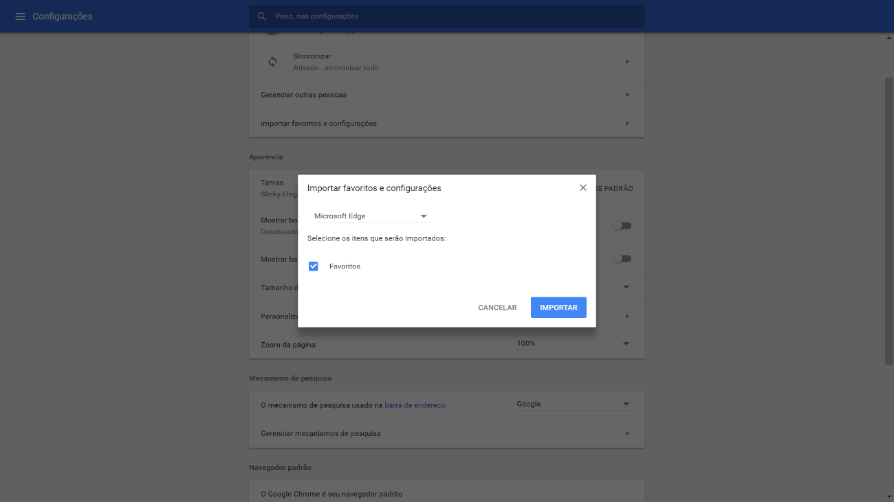

**Figura 1 - Importa favoritos de outro navegador**

Mas após um significativo período de tempo os usuários conseguem abrir a *barra de menu*. Entretanto, em seguida, entram novamente em um processo de busca para encontrar a opção de importar favoritos A razão para isto é que a maioria dos usuários não tinha o conhecimento prévio de que deveriam clicar em *configurações*, e depois abrir a opção de importar favoritos, ficando confuso e tendo dificuldades para achar a opção.

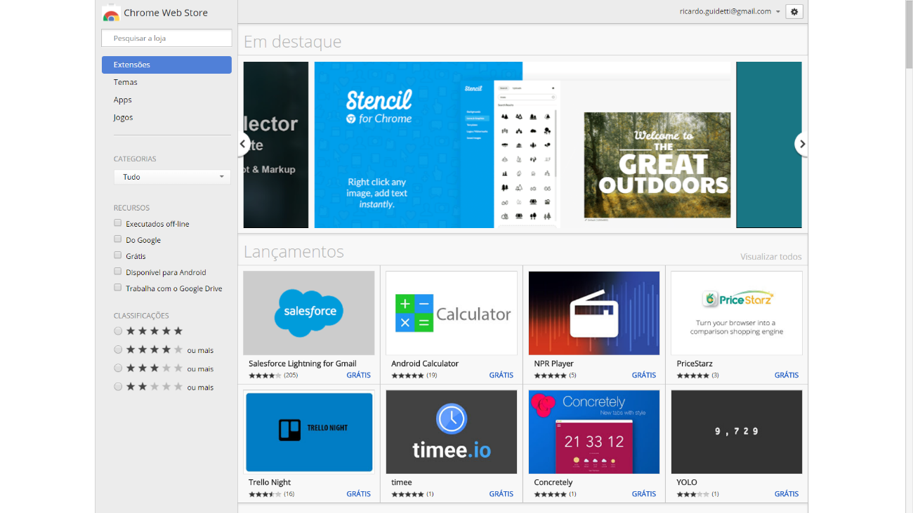

**Figura 2 - Tela para troca de temas**

Outro problema que os usuários tiveram é, ao encontrarem a opção de trocar o tema padrão do navegador (Tarefa iv), eles não entendem a tela (Figura 2) para fazer a troca de tema, pois ao chegar lá é mostrado várias propagando de aplicativos, e não o foco principal que é o tema, fazendo com que o usuário fique perdido e não alcance seu objetivo.

## Prototipação Em Papel

O método de prototipação em papel estaremos avaliando a usabilidade do design de IHC representado em papel, através de simulações de uso com a participação de usuários relacionados ao uso do navegador Google Chrome.

Para esse aplicarmos esse método utilizaremos quatro categorias.

* *Facilitador*, pessoa que estará auxiliando o usuário caso tenha alguma dúvida a respeito do teste ou mesmo da interface.
* *Computador*, esse será responsável por simular as ações do sistema de acordo com as ações do usuário.
* *Observador*, que estará envolvido com a avaliação de longe, onde tem a tarefa de anotar problemas, dificuldades, soluções, que estarão ocorrendo durante a aplicação do método.
* *Usuário*, o papel mais importante, onde tem a função de testar a interface em papéis (as telas desenhadas, e suas ações) fornecidos para o usuário.

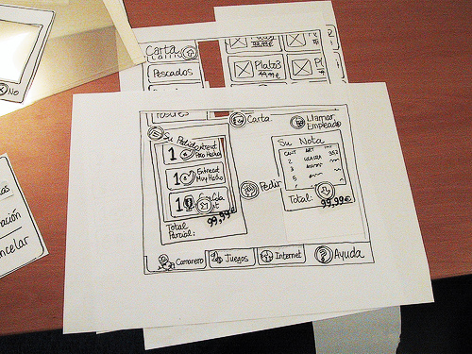

**Figura 3 – Aplicação da prototipação em papel**

Começando com a parte de *preparação*, nessa atividade definimos algumas tarefas para os participantes executarem.

O participante deverá executar uma ou mais tarefas, sendo elas simples e moderadas. Seus passos serão gravados, pelo *Observador* e avaliados através de critérios como*,* f*acilidade de uso*, *flexibilidade do usuário* e *satisfação do usuário.*

*O que queremos aprender? Quais as preocupações, questões e objetivos do teste? Por quê?*

* Detectar problemas no fluxo das tarefas;
* Verificar a compreensão dos participantes sobre as ações dentro do Menu;
* Avaliar a satisfação dos usuários sobre a proposta;

Na aplicação desse método colocamos em um ambiente parecido com o método de *laboratório*, mesas com cadeiras como se fosse uma sala de reunião, onde o usuário fique confortável o máximo possível e com uma segurança que sempre que quiser, possa perguntar para o *Facilitador*.

Antes de começarmos agrademos ao usuário por participar do Teste de Usabilidade do sistema Google Chrome, e que as contribuições deles é muito importante para o aperfeiçoamento do produto, para assim entendermos melhor o que funciona e o que não serve. Explicamos também, como os usuários poderão interagir com os elementos de interface (*widgets*), e como será feita a resposta do sistema, com a simulação do *Computador*, indicando para eles quando houver alguma interação e mudança na interface (através dos papéis).

Começamos com algumas interfaces para o usuário ir interagindo, ao longo da avaliação coletamos algumas opiniões e soluções que poderemos ter na aplicação. Ao final, analisamos após a experiência de uso observada, e reunimos nossos analistas para realizar a atividade de *interpretação*. O resultado da análise foi uma lista de problemas na interface que devem ser corrigidos, além de indicações de partes do sistema que podem ser aperfeiçoadas. Os problemas fáceis de resolver percebemos que podem ser resolvidos antes da execução da próxima simulação de uso com outro participante. Dessa forma, o protótipo em papel da interface com usuário é aprimorado por ciclos sucessivos de avaliação.

# Conclusão

Idealmente, a avaliação de IHC deveria ser realizada ao longo de todo o processo do desenvolvimento do sistema (tantos telas e métodos). Dessa forma, seria possível avaliar e corrigir a solução de IHC conforme ela vai sendo terminada, construída e mantida. Como cada método de avaliação possui características próprias, a execução de métodos de avaliação de IHC complementares é uma prática vantajosa para o desenvolvimento de sistemas interativos. Desse modo, os resultados da avaliação seriam mais bem elaborados, além do “reprojeto” da solução de IHC seria mais bem informado e, assim, haveria melhores condições de aumentar a qualidade de uso do sistema.

Simular o uso em papel é um modo rápido e barato de identificar problemas de usabilidade antes mesmo de construir uma solução de IHC executável, sendo assim, esse método é uma opção interessante para uma avaliação formativa junto aos usuários, principalmente para comparar alternativas de design. Ele permite avaliar facilmente soluções parciais, que não cobrem toda a interface com usuário, e soluções de baixa e média fidelidade, que ainda não definem todos os detalhes da interface.

Havendo pouco tempo disponível para executar uma avaliação de IHC, é interessante optar por métodos de avaliação por inspeção, pois eles costumam ser executados mais rapidamente do que os métodos que envolvem usuários. Entretanto, sempre que possível, devemos executar pelo menos uma avaliação empírica, pois através das sessões de interação os usuários sempre revelam aspectos que os avaliadores não conseguiriam prever. É importante oferecermos e aproveitarmos a oportunidade para usuários contribuírem diretamente com o julgamento de valor do sistema, em relação aos testes, percebemos que ambos os métodos de avaliação são eficientes se aplicados com objetivos compatíveis, ambos têm suas vantagens e desvantagens, atingindo seus objetivos de formas diferentes.